SOFTWARE REQUIREMENT SPESIFICATION

AMUU – Aplikasi Evaluasi Amalan Harian



untuk :

Umat Muslim

Dipersiapkan oleh:

Maxima Enterprise

Ela Nadila 6706162040

Hanifaa Khoirunnisaa 6706160032

Tio Ahmad Muluk 6706160068

D3 TEKNIK INFORMATIKA

TELKOM UNIVERSITY

BANDUNG

|  |  |  |  |  |
| --- | --- | --- | --- | --- |
| C:\Users\ASUS\Pictures\logod3if.png | D3 Teknik Informatika | Nomor Dokumen | | Halaman |
| 01/SRS/II/2018 | |  |
| Revisi | 2.0 | Tgl: 17 April 2018 |

Daftar Perubahan

|  |  |
| --- | --- |
| Revisi | Deskripsi |
| A | 1.Tujuan Penulisan Dokumen  Belum adanya siapa yang menggunakan SRS  2.Aturan Penamaan dan Penomoran  Formulir / dokumen, input / output yang digunakan jika ada  3.Referensi  Harus E book / jurnal/ buku  4.Use Case Diagram  Tambah profil ubah menjadi membuat profil  Tidak terdapat ibadah sunnah  5.Class Diagram  User account dan profil harus disatuin  Posting Ibadah  Magdho / Ghoiro Maghdo  6. Header di setiap tabel  7.Deskripsi proses secara rinci  Deskripsi isi, nama tabel input dan output  8.Spesifikasi algoritma, report belum di isi |
| B |  |
| C |  |
| D |  |
| E |  |
| F |  |
| G |  |

|  |  |  |  |  |  |  |  |  |
| --- | --- | --- | --- | --- | --- | --- | --- | --- |
| INDEX  TGL | - | A | B | C | D | E | F | G |
| Ditulis oleh |  |  |  |  |  |  |  |  |
| Diperiksa oleh |  |  |  |  |  |  |  |  |
| Disetujui oleh |  |  |  |  |  |  |  |  |

Daftar Halaman Perubahan

|  |  |  |  |
| --- | --- | --- | --- |
| Halaman | Revisi | Halaman | Revisi |
| 5  10  12 | Ikhtisar Dokumen  Diagram Class  Model Data Fisik | 6  9  11 | Ikhtisar Dokumen  Diagram Class  Model Data Fisik |

Daftar Isi

I. PENDAHULUAN 5

1.1 Tujuan Penulisan Dokumen 5

1.2 Lingkup Masalah 5

1.3 Definisi dan Istilah 5

1.4 Aturan Penamaan dan Penomoran 5

1.5 Referensi 5

1.6 Ikhtisar Dokumen 5

II. DESKRIPSI PERANCANGAN GLOBAL 5

2.1 Rancangan Lingkungan Implementasi 5

2.2 Model Proses Berbasis Objek 5

2.2.1 Diagram Use Case 5

2.2.2 Diagram Class 5

2.2.2 Diagram Activity 5

2.2.3 Diagram Sequence 5

2.3 Model Data 6

2.3.1 Definisi Domain/Type 6

2.3.2 Data Model Logika 6

2.3.3 Data Model Fisik 6

2.3.4 Daftar Tabel Aplikasi 6

III. DESKRIPSI PERANCANGAN RINCI 6

3.1 Deskripsi Rinci Tabel 6

3.1.1 Tabel <Nama-tabel> 7

3.1.2 <Table 2: t_Detail …> 7

3.2 Deskripsi Proses secara Rinci 7

3.2.1 Spesifikasi Proses <1> 7

3.2.1.1 Spesifikasi tabel input 7

3.2.1.2 Spesifikasi tabel Output 7

3.2.1.3 Spesifikasi Layar Utama 7

3.2.1.4 Spesifikasi Query (jika ada) 8

3.2.1.5 Spesifikasi field data pada layar 8

3.2.1.6 Spesifikasi Function Key / Objek-Objek pada layar 8

3.2.1.7 Spesifikasi layar pesan 8

3.2.1.8 Spesifikasi proses/algoritma (jika ada) 9

3.2.1.9 Spesifikasi State Chart (jika ada) 9

3.2.1.10 Spesifikasi Report 9

3.2.2 <Proses-2> 9

3.3 Dekomposisi Fisik Modul 9

# I. PENDAHULUAN

## Tujuan Penulisan Dokumen

Dokumen ini menjelaskan deskripsi Software Requirement Spesification (SRS) dari sistem evaluasi amalan ibadah secara detail. Dokumen ini akan menjelaskan tujuan dan fitur dari sistem, interface dari sistem, apa yang sistem lakukan, batasan dimana sistem beroperasi dan bagaimana sistem berinteraksi. Dokumen ini ditujukaan bagi pengembang sistem perangkat lunak aplikasi Amuu.

Pengguna dari dokumen ini adalah pengembang perangkat lunak sistem dan client dari perangkat lunak, sehingga memiliki visi bersama tentang perangkat lunak yang akan dibangun. Dokumen ini akan digunakan sebagaibahan acuan dalam proses pengembangan dan sebagai bahan evaluasi pada saat prosespengembangan perangkat lunak maupun di akhir pengembangannya. Dengan adanya dokumen SRS ini diharapkan pengembangan perangkat lunak akan lebih terarah danlebih terfokus serta tidak menimbulkan ambiguitas terutama bagi pengembang perangkat lunak Sistem Evaluasi Amalan Sehari-hari.

## Lingkup Masalah

Amuu adalah perangkat lunak aplikasi yang digunakan untuk mengevaluasi kegiatan amalan sehari – hari umat muslim baik wajib maupun sunnah. Istilah umum dari Amuu kurang lebih menjadi renungan untuk memperhatikan kualitas iman kita. Melakukan amalan harian merupakan salah satu cara untuk mengecek kualitas iman. Adapun permasalahan untuk umat muslim yaitu pelaksanaan amalan dan ibadah yang belum maksimal sehingga menyebabkan tidak tepatnya waktu shalat, jiwa yang melemah, asa menjadi goyah, jasad tak bergairah, pikiran bertamasya entah kemana, selalu tidak sesuai target yang direncanakan, akhirnya hidup pun tidak indah. Dan ada kalanya amalan yang dituntut itu membuatkan kita rasa terbeban dan tidak mampu untuk melakukannya.Maka dari itu aplikasi ini dibuat agar membantu umat muslim dalam melaksanakan ibadah dengan tepat waktu, membantu umat muslim dalam memudahkan pemantauan dan pengontrolan amalan harian agar berjalan sesuai yang direncanakan, serta memudahkan umat muslim dalam mengevaluasi amal sehari-hari baik yang wajib maupun yang sunnah dengan menampilkan fitur amalan sehari-hari berupa shalat wajib, shalat sunnah, amalan sunnah, kompas kiblat, kalender puasa, dan statistik .

## Definisi dan Istilah

Akronim dan Singkatan :

* SRS : Software Requirement Specification
* ERD : Entity Relationship Diagram

Definisi :

* ERD adalah singkatan dari Entity Relationship Diagram yaitu sebuah model untuk menjelaskan hubungan antar data dalam basis data berdasarkan objek-objek dasar data yang mempunyai hubungan antar relasi.
* SRS adalah singkatan dari Software Requirement Specification yaitu perangkat lunak yang akan dibuat dan sebagai penyembatani komunikasih pembuat dengan pengguna.
* Use Case adalah situasi dimana sistem anda digunakan untuk memenuhi satu atau lebih kebutuhan pemakaian anda.

## Referensi

* A.S., Rosa, Shalahuddin, M. 2011. Modul Pembelajaran Rekayasa Perangkat Lunak (Terstruktur dan Berorientasi Objek) Modula.
* Modul Praktikum Pemrograman Untuk Perangkat Bergerak Dasar, IF Lab.2018
* Modul Praktikum Rekayasa Perangkat Lunak, IF Lab.2018

## Ikhtisar Dokumen

Dokumen SRS ini dibagi menjadi tiga bagian utama, yaitu :

* Bagian pertama berisi penjelasan tentang dokumen SPL yang mencakup tujuan pembuatan dokumen ini, lingkup masalah yang diselesaikan oleh perangkat lunak yang dikembangkan, definisi, ikhtisar dokumen.
* Bagian kedua berisi penjelasan secara umum mengenai perangkat lunak aplikasi Amuu yang akan dikembangkan, meliputi rancangan lingkungan implementasi dan model proses berbasis obyek yang mencakup diagram use cas, diagram class, model data, definisi domain, data model logika, data model fisik, daftar tabel aplikasi
* Bagian ketiga berisi uraian kebutuhan perangkat lunak secara lebih rinci.

# DESKRIPSI PERANCANGAN GLOBAL

## Rancangan Lingkungan Implementasi

Sistem Operasi : Android

DBMS : My SQL

Development Tools : Android Studio

Filling System : Berdasarkan pokok masalah

Bahasa Pemrograman : java, xml

## Model Proses Berbasis Obyek

### Diagram Use Case

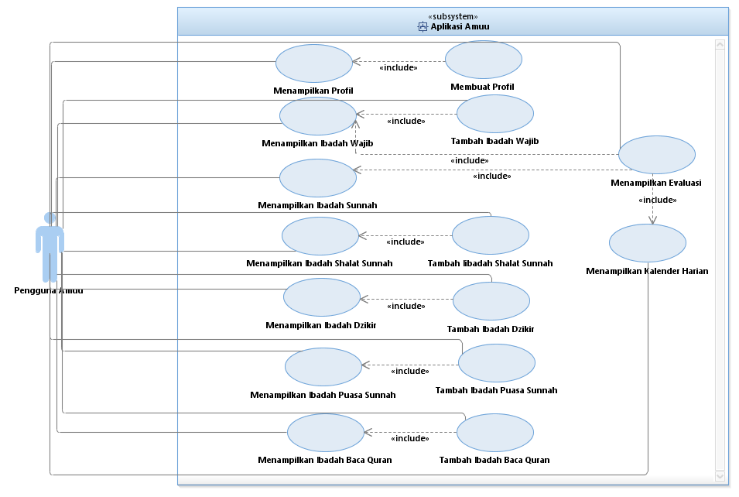

**Skenario Use Case**

Nomor : HLUC-01

Nama use case : menampilkan profil

Actor : Pengguna

Type : Primary

Tujuan : Melakukan proses menampilkan profil pengguna

Deskripsi :

1. Pengguna memilih menu profil
2. sistem akan memeriksa validitas data yang dimasukkan, apabila valid maka akan menampilkan data profil pengguna.
3. Penguna dapat mengedit profil.
4. sistem akan meng-update profil.

|  |  |
| --- | --- |
| **Actor** | **Sistem** |
| 1. Pengguna memilih menu profil. |  |
|  | 2. Sistem akan memeriksa validitas data yang dimasukkan, apabila valid maka akan menampilkan data profil pengguna. |
| 1. Pengguna dapat mengedit profil |  |
|  | 1. Sistem akan meng-update data profil. |

Nomor : HLUC-03

Nama use case : menampilkan ibadah harian

Actor : Pengguna

Type : Primary

Tujuan : Melakukan proses menampilkan jadwal ibadah

Deskripsi :

1. Pengguna memilih menu jadwal ibadah
2. Sistem akan memeriksa validitas data yang dimasukkan, apabila valid maka akan menampilkan daftar jadwal ibadah sesuai inputan pengguna.
3. Sistem akan menampilkan data ibadah.

|  |  |
| --- | --- |
| **Actor** | **Sistem** |
| 1. pengguna memilih menu jadwal ibadah. |  |
|  | 2. sistem akan memeriksa validitas data yang dimasukkan, apabila valid maka akan menampilkan daftar jadwal ibadah sesuai inputan pengguna amuu. |
|  | 3. sistem akan menampilkan data jadwal ibadah. |

Nomor : HLUC-04

Nama use case : tambah ibadah sunnah

Actor : pengguna

Type : Primary

Tujuan : Melakukan proses tambah ibadah sunnah

Deskripsi :

1. pengguna memilih menu tambah ibadah sunnah
2. sitem menampilkan card untuk di pilih
3. pengguna amuu memasukkan data-data ibadah sunnah yang akan dilaksanakan.
4. sistem akan menyimpan data ibadah baru tersebut, dan meng-update data ibadah pada database.

|  |  |
| --- | --- |
| **Actor** | **Sistem** |
| 1. pengguna amuu memilih menu tambah ibadah |  |
|  | 2. sitem menampilkan form card untuk di pilih |
| 3. penggguna amuu memasukkan data-data ibadah . |  |
|  | 4. sistem akan menyimpan data ibadah baru tersebut, dan meng-update data ibadah pada database. |

Nomor : HLUC-05

Nama use case : menampilkan evaluasi

Actor : pengguna

Type : Primary

Tujuan : Melakukan proses menampilkan evaluasi

Deskripsi :

1. Pengguna amuu memilih menu evaluasi
2. sistem akan memeriksa validitas data yang dimasukkan, apabila valid maka akan menampilkan daftar statistik sesuai jadwal ibadah yang telah dilaksanakan.
3. sistem akan meng-update statistik.

|  |  |
| --- | --- |
| **Actor** | **Sistem** |
| 1. pengguna memilih menu statistik. |  |
|  | 2. sistem akan memeriksa validitas data yang dimasukkan, apabila valid maka akan menampilkan daftar statistik sesuai jadwal ibadah yang telah ditentukan. |
|  | 3. sistem akan meng-update data statistik. |

### Diagram Class

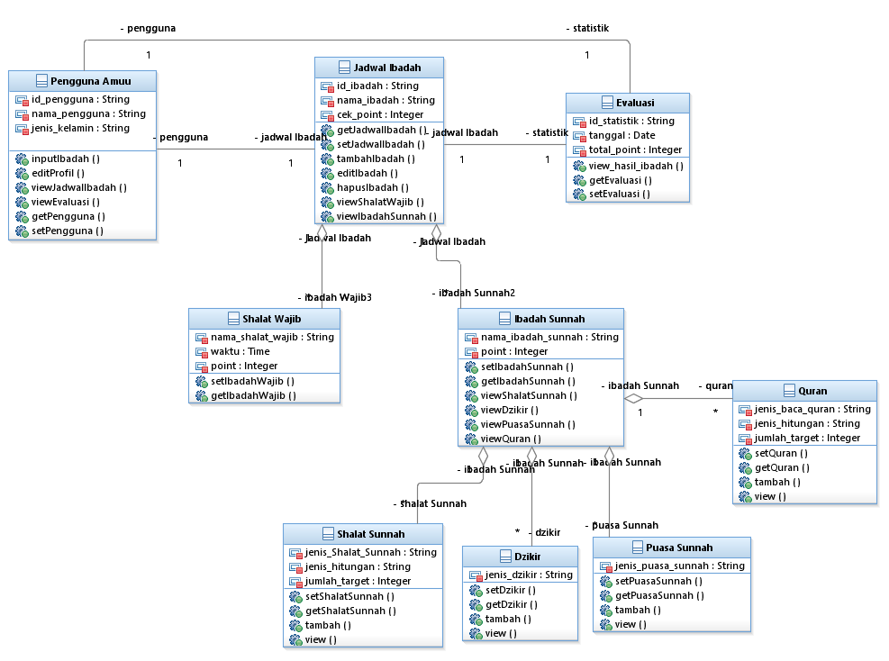

## Model Data ER Diagram

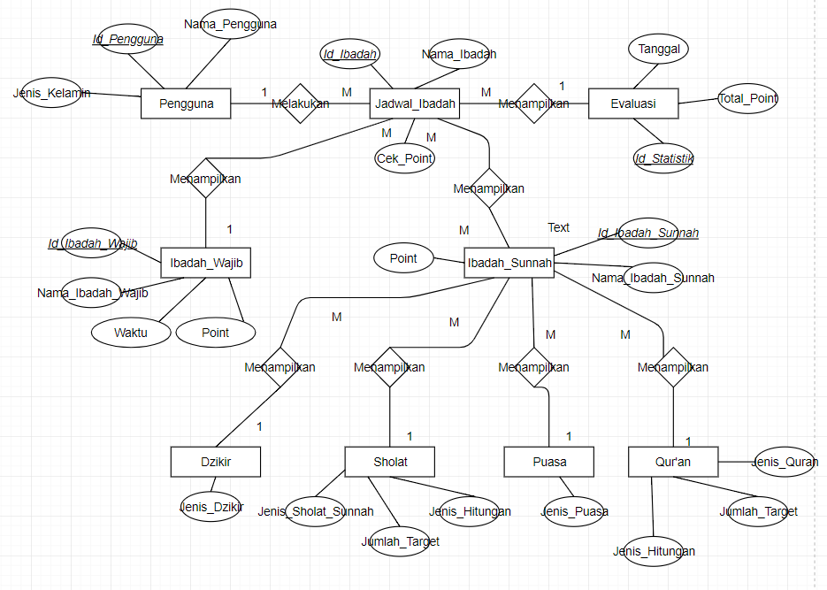

### Definisi Domain/Type

| **Domain name** | **Format** | **Power Designer Type** |
| --- | --- | --- |
| ID Pengguna | PGNXXX  PGN = kode pengguna  XXX = nomor pengguna | Char |
| ID Ibadah Wajib | WJBXXX  WJB = kode ibadah wajib  XXX = nomor ibadah | Char |
| ID Ibadah Sunnah | SNHXXX  SNH = kode ibadah sunnah  XXX = nomor ibadah | Char |
| ID Evaluasi | EVLXXX  EVL = kode statistik  XXX = nomor statistic | Char |

### 

### Data Model Logika



### Data Model Fisik



### Daftar Tabel Aplikasi

| **Nama Tabel** | **Primary key** | **Data Store** | **E/R** | **Deskripsi isi** |
| --- | --- | --- | --- | --- |
| Pengguna | Id_pengguna | KEY_VALUE | Ibadah wajib  Ibadah Sunnah | Pengguna amuu membuat akun untuk masuk ke halaman utama, tetapi tidak perlu login. |
| Shalat Wajib | Id_ibadahwajib | KEY_VALUE | Pengguna | Shalat wajib ditentukan berdasarkan lokasi |
| Ibadah Sunnah | Id_ibadahsunnah | KEY_VALUE | Pengguna | Ibadah sunnah dapat ditambahkan |
| Evaluasi | Id_evaluasi | KEY_VALUE | Ibadah wajib  Ibadah sunnah | Evaluasi didapat dari ceklist ibadah wajib dan ibadah sunnah |

# DESKRIPSI PERANCANGAN RINCI

## 

## Deskripsi Rinci Tabel

### Tabel Pengguna

Identifikasi/Nama : pengguna

Deskripsi Isi : berisi informasi tentang pengguna

Jenis : tabel data induk

Volume : -

Laju : -

Primary Key : id_pengguna

|  |  |  |  |  |  |
| --- | --- | --- | --- | --- | --- |
| **Id Field** | **Deskripsi** | **Tipe & length** | **Boleh**  **NULL** | **Default** | **Keterangan** |
| Id_pengguna | Field yang berisi id pengguna | CHAR(5) | NO |  |  |
| Nama_pengguna | Field yang berisi nama pengguna | Varchar(30) | NO |  |  |
| Jenis_kelamin | Field yang berisi perempuan atau laki laki | Varchar(10) | NO |  |  |
| Tanggal_lahir | Field yang berisi tanggal lahir pengguna | Date | NO |  |  |

### Tabel Shalat Wajib

Identifikasi/Nama : Shalat Wajib

Deskripsi Isi : informasi tentang ibadah wajib

Jenis : tabel data transaksi

Volume : -

Laju : -

Primary Key :id_ibadahwajib

|  |  |  |  |  |  |
| --- | --- | --- | --- | --- | --- |
| **Id Field** | **Deskripsi** | **Tipe & length** | **Boleh**  **NULL** | **Default** | **Keterangan** |
| Id_shalat_wajib | Field yang berisi id ibadah | CHAR(8) | NO |  |  |
| Id_pengguna | Field yang berisi id pengguna | CHAR(5) | NO |  | Refer ke pengguna |
| Nama_ibadah | Field yang berisi nama ibadah | Varchar(30) | NO |  |  |
| Waktu | Field yang berisi waktu yang ditentukan untuk melaksanakan ibadah | Date & Time | NO |  |  |
| Point | Field yang berisi point setiap jenis shalat wajib | Number(30) | NO |  |  |

### Tabel Ibadah Sunnah

Identifikasi/Nama : Ibadah Sunnah

Deskripsi Isi : informasi tentang ibadah sunnah

Jenis : tabel data transaksi

Volume : -

Laju : -

Primary Key :id_ibadahsunnah

|  |  |  |  |  |  |
| --- | --- | --- | --- | --- | --- |
| **Id Field** | **Deskripsi** | **Tipe & length** | **Boleh**  **NULL** | **Default** | **Keterangan** |
| Id_ibadah_sunnah | Field yang berisi id ibadah sunnah | CHAR(8) | NO |  |  |
| Id_pengguna | Field yang berisi id pengguna | CHAR(5) | NO |  | Refer ke pengguna |
| Nama_ibadah | Field yang berisi nama ibadah | Varchar(30) | NO |  |  |
| Jumlah_target | Field yang berisi junlah target ibadah dalam sehari | Number(10) | NO |  |  |
| Jenis_hitungan | Field yang berisi jenis hitungan ibadah seperti raka’at | Varchar(20) | NO |  |  |
| Point | Field yang berisi point setiap jenis shalat wajib | Number(30) | NO |  |  |

### Tabel Evaluasi

Identifikasi/Nama : evaluasi

Deskripsi Isi : informasi berisi tentang statistik dari hasil ibadah yang telah dilakukan

Jenis : tabel data transaksi

Volume : -

Laju : -

Primary Key : id_ evaluasi

|  |  |  |  |  |  |
| --- | --- | --- | --- | --- | --- |
| **Id Field** | **Deskripsi** | **Tipe & length** | **Boleh**  **NULL** | **Default** | **Keterangan** |
| Id_evaluasi | Field yang berisi id evaluasi | CHAR(8) | NO |  |  |
| Id_shalat_wajib | Field yang berisi id shalat wajib | CHAR(8) | NO |  | Refer ke pengguna |
| Id_ibadah_sunnah | Field yang berisi id ibadah sunnah | CHAR(8) | NO |  | Refer ke pengguna |
| Tanggal | Field yang berisi tanggal dalam kalender yang sudah dilaksanakan | Date | NO |  |  |
| Total Point | Field ini berisi setiap point membedakan antara shalat wajib dan sunnah | Number(20) | NO |  |  |

## Deskripsi Proses Secara Rinci

Input Data Diri : Pengguna memasukkan data diri di awal penggunaan aplikasi

Input Ibadah Sunnah : Pengguna dapat menambahkan ibadah sunnah untuk dijadwalkan per harinya.

Jadwal shalat wajib : Pengguna dapat menentukan lokasi untuk memperoleh jadwal shalat wajib.

Lihat Jadwal Ibadah : Pengguna dapat melihat semua jadwal ibadah wajib maupun sunnah yang sudah sudah diset ke menu awal atau dahsboard

Lihat Statistik : Pengguna dapat melihat data statistik ibadah yang sudah dilaksanakan, apakah menaik, menurun atau sama rata

### Spesifikasi Proses Input Data Diri

Identifikasi/Nama : Input Data Diri

Deskripsi Isi : Pengguna harus mendaftar lebih dulu untuk daat menggunakan aplikasi, apabila pengguna sudah terdafta, pengguna bisa langsung masuk, jika belum maka pengguna harus mendaftar terlebih dahulu

Jenis : Form Entry dan button

#### Spesifikasi Tabel Input

Nama Tabel : 1.Pengguna

#### Spesifikasi Layar Utama

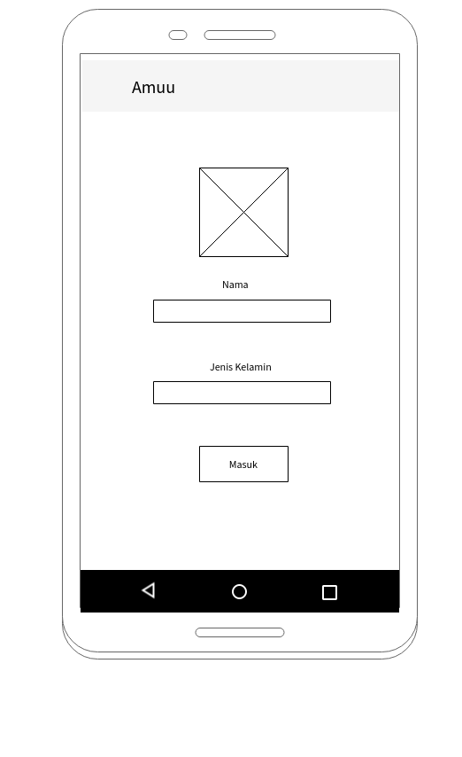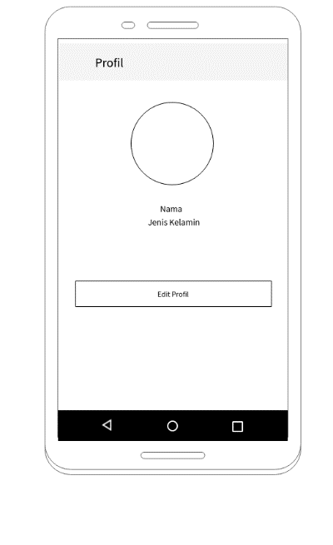

#### Spesifikasi Query (jika ada)

**/*==============================================================*/**

**/* Table: PENGGUNA */**

**/*==============================================================*/**

**create table PENGGUNA**

**(**

**ID_PENGGUNA char(10) not null,**

**NAMA_PENGGUNA varchar(30) null,**

**JENIS_KELAMIN varchar(10) null,**

**constraint PK_PENGGUNA primary key (ID_PENGGUNA)**

**);**

**/*==============================================================*/**

**/* Index: PENGGUNA_PK */**

**/*==============================================================*/**

**create unique index PENGGUNA_PK on PENGGUNA (**

**ID_PENGGUNA ASC**

**);**

#### Spesifikasi field data pada layar

|  |  |  |  |  |  |  |
| --- | --- | --- | --- | --- | --- | --- |
| **Label** | **Field** | **Tabel/**  **Query** | **I/O** | **Format** | **Validasi** | **Keterangan** |
| Input Data Diri | Profil Activity | Tabel pengguna | I > form biodata pengguna  O> menampilkan activity profil sesuai input | - | - nama  - jenis kelamin  - tanggal lahir | Mengisi form pada pertama kali membuka aplikasi lalu menampilkan profil sesuai data isian tersebut juga bisa mengeditnya |

#### Spesifikasi Function Key / Objek-Objek pada layar

| **Id_Objek** | **Jenis** | **Keterangan** |
| --- | --- | --- |
| Buat Akun | Button | Perintah untuk melakukan validasi data inputan, masuk ke dalam aplikasi |
| Profil | CardView | Menampilkan profil pengguna |
| EditProfil | TextView | Menampilkan form edit profil |
| Simpan2 | Button | Ketika mengklik simpan di form edit profil, maka akan mengubah profil tersebut |

#### Spesifikasi Proses/Algoritma (Jika Ada)

**<Id. Proses > : Tabel Pengguna**

**Objek terkait : Account**

**Event : -**

**Initial State (IS)**:

Tabel Pengguna

**Final State (FS)**:

Menghasilkan List data sesuai inputan dan ditampilkan di layar seperti Assalamualaikum ukhti Ela Nadila

**Spesifikasi Proses/algoritma**:

1. IF tidak kosong, maka akan langsung ke menu dashboard

ELSE

Jika kosong, tampilkan pesan kesalahan bahwa nama dan jenis kelamin tidak boleh kosong

**<Id. Proses > : Tabel Pengguna**

**Objek terkait : Profil**

**Event : -**

**Initial State (IS)**:

Menu Profil, Edit Profil

**Final State (FS)**:

Menampilkan form edit profil yang berisi nama, jenis kelamin, tanggal lahir dan nomor hp.

**Spesifikasi Proses/algoritma**:

1. IF tidak kosong, maka akan langsung ke menu profil

ELSE

Jika kosong, tampilkan pesan kesalahan bahwa form isian masih kosong

#### Spesifikasi Report

Toast (“Input nama dan jenis kelamin tidak boleh kosong”);

Toast (“Berhasil membuat account”);

Toast (“Update Profil berhasil”);

### Spesifikasi Proses Jadwal Shalat Wajib

Identifikasi/Nama : Jadwal Shalat Wajib

Deskripsi Isi : Pengguna harus mengaktifkan lokasi untuk menentukan waktu shalat wajib berdasarkan lokasinya

Jenis : Button

#### Spesifikasi Tabel Output

Nama Tabel : 1.Shalat Wajib

#### Spesifikasi Layar Utama

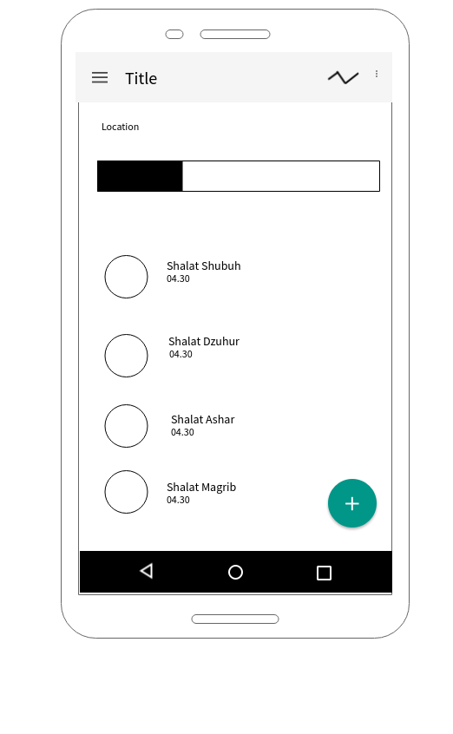

#### Spesifikasi Query (jika ada)

**/*==============================================================*/**

**/* Table: SHALAT_WAJIB */**

**/*==============================================================*/**

**create table SHALAT_WAJIB**

**(**

**ID_SHALAT_WAJIB char(10) not null,**

**NAMA_SHALAT_WAJIB char(30) null,**

**POINT Number(30) null,**

**WAKTU timestamp null,**

**constraint PK_IBADAH_WAJIB primary key (ID_IBADAH_WAJIB)**

**);**

**/*==============================================================*/**

**/* Index: IBADAH_WAJIB_PK */**

**/*==============================================================*/**

**create unique index IBADAH_WAJIB_PK on IBADAH_WAJIB (**

**ID_IBADAH_WAJIB ASC**

**);**

#### Spesifikasi field data pada layar

|  |  |  |  |  |  |  |
| --- | --- | --- | --- | --- | --- | --- |
| **Label** | **Field** | **Tabel/**  **Query** | **I/O** | **Format** | **Validasi** | **Keterangan** |
| Jadwal Shalat Wajib | Main Activity | Tabel shalat wajib | I > aktifkan gps pada setting  O> menampilkan jadwal shalat wajib pada main activity | - | -lokasi | Aktifkan lokasi pada setting activity untuk mendapatkan lokasi pengguna, maka akan otomatis mendapat jadwal shalat wajib |

#### Spesifikasi Function Key / Objek-Objek pada layar

| **Id_Objek** | **Jenis** | **Keterangan** |
| --- | --- | --- |
| Setting | ListView | Menampilkan atur lokasi |

### Spesifikasi Proses Input Ibadah Sunnah

Identifikasi/Nama : Input Ibadah Sunnah

Deskripsi Isi : Pengguna dapat menambah ibadah sunnah yang telah disediakan, seperti shalat sunnah, dzikir, puasa, dan qur’an.

Jenis : Form Entry dan button

#### Spesifikasi Tabel Input

Nama Tabel : 1.Ibadah Sunnah

#### Spesifikasi Layar Utama

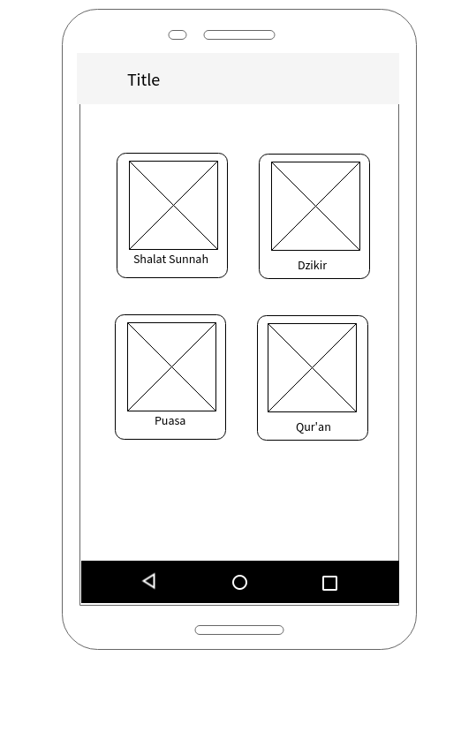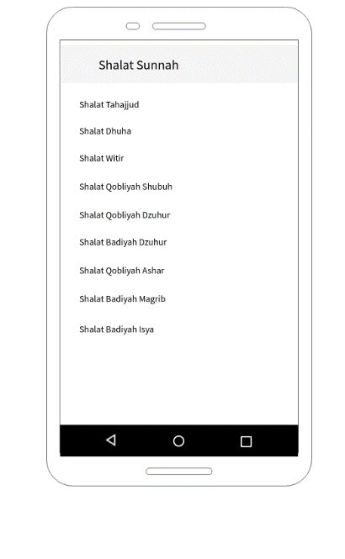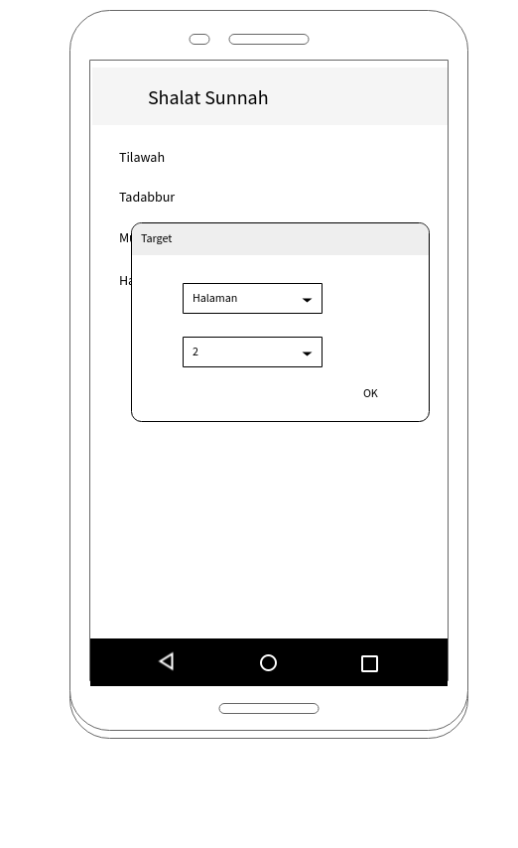

#### Spesifikasi Query (jika ada)

**/*==============================================================*/**

**/* Table: IBADAH_SUNNAH */**

**/*==============================================================*/**

**create table IBADAH_SUNNAH**

**(**

**ID_IBADAH_SUNNAH char(10) not null,**

**NAMA_IBADAH_SUNNAH varchar(30) null,**

**JENIS_IBADAH_SUNNAH char(30) null,**

**JENIS_HITUNGAN char(25) null,**

**TOTAL_TARGET numeric(30) null,**

**POINT numeric(30) null,**

**constraint PK_IBADAH_SUNNAH primary key (ID_IBADAH_SUNNAH)**

**);**

**/*==============================================================*/**

**/* Index: IBADAH_SUNNAH_PK */**

**/*==============================================================*/**

**create unique index IBADAH_SUNNAH_PK on IBADAH_SUNNAH (**

**ID_IBADAH_SUNNAH ASC**

**);**

#### Spesifikasi field data pada layar

|  |  |  |  |  |  |  |
| --- | --- | --- | --- | --- | --- | --- |
| **Label** | **Field** | **Tabel/**  **Query** | **I/O** | **Format** | **Validasi** | **Keterangan** |
| Input Ibadah Sunnah | Pray Activity | Tabel ibadah | I > form input tambah ibadah sunnah  O> menampilkan activity main sesuai input | - | - nama ibadah  - jumlah target | Mengisi nama ibadah dan jumlah target lalu nenampilkan data pada menu awal/dashboard sesuai data isian tersebut. |

#### Spesifikasi Function Key / Objek-Objek pada layar

| **Id_Objek** | **Jenis** | **Keterangan** |
| --- | --- | --- |
| Ceklist | ImageView | Jika di tekan, maka akan terceklist dan mengubah imageView dari asalnya warna putih, ketika ditekan, maka akan menjadi warna hijau, itu menandakan bahwa ibadah tersebut sudah dilaksanakan |
| Plus | Floating Action Button | Jika diklik, maka akan memunculkan ListView kategori ibadah seperti, shalat sunnah, dzikir, puasa, dan qur’an. |
| JenisIbadah | ListView | Menampilkan jenis ibadah berdasarkan kategorinya, seperti :  ketika mengklik shalat sunnah maka muncul ListView shalat tahajud, shalat dhuha, shalat witir,dll.  Ketika mengklik Dzikir, maka akan menampilkan ListView Dzikir Pagi dan Petang  Ketika mengklik Puasa, maka akan menampilkan ListView Puasa Senin Kamis dan Puasa Nabi Daud  Ketika mengklik Qur’an, maka akan menampilkan LisView Tilawah, Tadabbur, Muroja’ah, dan hafalan |
| NamaIbadah | ListView | Ketika mengklik Shalat Dhuha, Tahajjud, Witir, Qur’an, maka menampilkan form isian jenis hitungan dan jumlah target  Ketika mengklik selain naman ibadah diatas, maka akan langsung ditampilkan ke menu dashboard/ menu awal |
| Simpan1 | Button | Ketika mengklik simpan di form isian tersebut, maka akan ditampilkan ke menu dashboard/awal |
| Buat Akun | Button | Perintah untuk melakukan validasi data inputan, masuk ke dalam aplikasi |

#### Spesifikasi Proses/Algoritma

**<Id. Proses > : Input Ibadah Sunnah**

**Objek terkait : Ibadah Sunnah**

**Event : -**

**Initial State (IS)**:

Input Ibadah Sunnah

**Final State (FS)**:

Menampilkan List ibadah sunnah yang akan dikerjakan dan mengisi jumlah target yang dikerjakan.

**Spesifikasi Proses/algoritma**:

1. Cek apakah ibadah sunnah sebelumnya sudah ditambahkan
2. IF belum, maka akan ditampilkan ke menu dashboard

ELSE

Jika sudah, maka tampilkan pesan kesalahan bahwa ibadah tersebut sudah ditambahkan

#### Spesifikasi Report

Toast(“Berhasil input ibadah sunnah”);

Toast(“Berhasil Update ibadah sunnah”);

Toast(“Berhasil delete ibadah sunnah”);

### Spesifikasi Proses Lihat Jadwal Ibadah

Identifikasi/Nama : Lihat Jadwal Ibadah

Deskripsi Isi : Pengguna dapat melihat jadwal ibadah sunnahyang sudah ditambahkan dan shalat wajib.

Jenis : List View dan Image View

#### Spesifikasi Tabel Output

Nama Tabel : 1.Jadwal Ibadah

#### Spesifikasi Layar Utama



#### Spesifikasi Query (jika ada)

**/*==============================================================*/**

**/* Table: JADWAL_IBADAH */**

**/*==============================================================*/**

**create table JADWAL_IBADAH**

**(**

**ID_IBADAH char(10) not null,**

**ID_PENGGUNA char(10) null,**

**ID_IBADAH_SUNNAH char(10) null,**

**ID_IBADAH_WAJIB char(10) null,**

**NAMA_IBADAH char(30) null,**

**WAKTU time null,**

**CEKLIST smallint null,**

**CEK_POINT numeric(30) null,**

**constraint PK_JADWAL_IBADAH primary key (ID_IBADAH)**

**);**

**/*==============================================================*/**

**/* Index: JADWAL_IBADAH_PK */**

**/*==============================================================*/**

**create unique index JADWAL_IBADAH_PK on JADWAL_IBADAH (**

**ID_IBADAH ASC**

**);**

**/*==============================================================*/**

**/* Index: RELATIONSHIP_1_FK */**

**/*==============================================================*/**

**create index RELATIONSHIP_1_FK on JADWAL_IBADAH (**

**ID_PENGGUNA ASC**

**);**

**/*==============================================================*/**

**/* Index: RELATIONSHIP_3_FK */**

**/*==============================================================*/**

**create index RELATIONSHIP_3_FK on JADWAL_IBADAH (**

**ID_IBADAH_SUNNAH ASC**

**);**

**/*==============================================================*/**

**/* Index: RELATIONSHIP_5_FK */**

**/*==============================================================*/**

**create index RELATIONSHIP_5_FK on JADWAL_IBADAH (**

**ID_IBADAH_WAJIB ASC**

**);**

#### Spesifikasi field data pada layar

|  |  |  |  |  |  |  |
| --- | --- | --- | --- | --- | --- | --- |
| **Label** | **Field** | **Tabel/**  **Query** | **I/O** | **Format** | **Validasi** | **Keterangan** |
| Jadwal Ibadah | Main Activity | Tabel Jadwal Ibadah | I > button ceklist sudah atau belum dikerjakan  O> menampilkan activity evaluasi sesuai ceklist | - | - ceklist | Mengisi button ceklist sudah atau belum dikerjakan lalu akan menampilkan activity statistik sesuai ceklist setiap harinya apakah meningkat, menurun, atau sama rata |

#### Spesifikasi Function Key / Objek-Objek pada layar

| **Id_Objek** | **Jenis** | **Keterangan** |
| --- | --- | --- |
| Ceklist | ImageView | Jika di tekan, maka akan terceklist dan mengubah imageView dari asalnya warna putih, ketika ditekan, maka akan menjadi warna hijau, itu menandakan bahwa ibadah tersebut sudah dilaksanakan |
| Jadwal Ibadah | ListView | Menampilkan shalat wajib dan ibadah sunnah |

#### Spesifikasi Proses/Algoritma

**<Id. Proses > : Jadwal Ibadah**

**Objek terkait : Jadwal Ibadah**

**Event : -**

**Initial State (IS)**:

Lihat Jadwal Ibadah

**Final State (FS)**:

Menampilkan list jadwal ibadah wajib dan sunnah.

**Spesifikasi Proses/algoritma**:

1. IF move to fist,

Do menampilkan jadwal ibadah sunnah sesuai set oleh pengguna

While move to next

Return

**<Id. Proses > : Ceklist Ibadah**

**Objek terkait : Jadwal Ibadah**

**Event : -**

**Initial State (IS)**:

Ceklist Ibadah

**Final State (FS)**:

Menampilkan list jadwal ibadah wajib seperti subuh, dzuhur, ashar, maghrib, isya dan ibadah sunnah yang sudah di set belum dikerjakan.

**Spesifikasi Proses/algoritma**:

1. Cek apakah shalat wajib sudah waktunya
2. IF sudah tapi belum dikerjakan, maka tampilkan notifikasi bahwa ibadah belum dikerjakan

ELSE

Sudah waktunya dikerjakan, maka akan terceklist oleh pengguna

### Spesifikasi Proses Lihat Evaluasi

Identifikasi/Nama : Lihat Evaluasi

Deskripsi Isi : Pengguna dapat melihat evaluasi sesuai ceklist ibadah yang dikerjakan

Jenis : List View

#### Spesifikasi Tabel Input

Nama Tabel : 1. Evaluasi

#### Spesifikasi Layar Utama

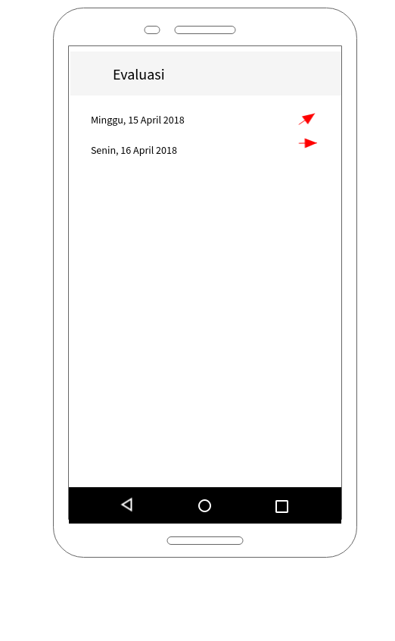

#### Spesifikasi Query (jika ada)

**/*==============================================================*/**

**/* Table: EVALUASI */**

**/*==============================================================*/**

**create table EVALUASI**

**(**

**ID_EVALUASI char(10) not null,**

**ID_IBADAH char(10) null,**

**ID_BADAH char(10) null,**

**TANGGAL date null,**

**TOTAL_POINT numeric(40) null,**

**constraint PK_EVALUASI primary key (ID_EVALUASI)**

**);**

**/*==============================================================*/**

**/* Index: EVALUASI_PK */**

**/*==============================================================*/**

**create unique index EVALUASI_PK on EVALUASI (**

**ID_EVALUASI ASC**

**);**

**/*==============================================================*/**

**/* Index: RELATIONSHIP_4_FK */**

**/*==============================================================*/**

**create index RELATIONSHIP_4_FK on EVALUASI (**

**ID_IBADAH ASC**

**);**

#### Spesifikasi field data pada layar

|  |  |  |  |  |  |  |
| --- | --- | --- | --- | --- | --- | --- |
| **Label** | **Field** | **Tabel/**  **Query** | **I/O** | **Format** | **Validasi** | **Keterangan** |
| Lihat Evaluasi Ibadah | Evaluasi Activity | Tabel evaluasi | O> menampilkan activity Evaluasi sesuai ceklist pada jadwal ibadah | - | - point | Melihat evaluasi yang sudah diceklist atau dilaksanakan, apakah meningkat, setara, atau menurun per harinya |

#### Spesifikasi Function Key / Objek-Objek pada layar

| **Id_Objek** | **Jenis** | **Keterangan** |
| --- | --- | --- |
| Evaluasi | ListView | Menampilkan ListView berisi hari dan tanggal, kemudian menampilkan panah naik, turun atau sedang. |

#### Spesifikasi Proses/Algoritma (Jika Ada)

**<Id. Proses > : Lihat Evaluasi**

**Objek terkait : Evaluasi Ibadah**

**Event : -**

**Initial State (IS)**:

Lihat Statistik

**Final State (FS)**:

Menampilkan statistik amalan yang sudah dilaksanakan, apakah amalan tersebut meningkat, menurun, atau sama rata.

**Spesifikasi Proses/algoritma**:

1. IF move to fist,

Do menampilkan jadwal statistik amalan yang sudah dikerjakan

While move to next

Return

## Dekomposisi Fisik Modul

| **Nama Direktori** | **Nama File** | **Nama Modul** | **Nama Fungsi** | **Keterangan** |
| --- | --- | --- | --- | --- |
|  |  | Modul Rekayasa Perangkat Lunak |  | Referensi penjelasan diagram yang dibuat |
|  |  | Modul Pembelajaran Rekayasa Perangkat Lunak |  | Referensi penjelasan diagram yang dibuat |
|  |  | Modul Praktikum Pemrograman Untuk Perangkat Bergerak Dasar |  | Referensi penjelasan tentang database android |